Оглавление

Источники данных и порядок формирования файлов 2

Памятка для ответственного от бизнеса 3

Требования к файлам, обрабатываемым макросами 3

Требования к файлам, обрабатываемым вручную 3

Пример работы с макросами 4

Ежемесячные заливки – как правильно подготовить все файлы 7

Памятка для ответственного от ИТ 8

# Источники данных и порядок формирования файлов

|  |  |  |  |  |  |
| --- | --- | --- | --- | --- | --- |
| **Источник данных** | **Периодичность загрузки в БД** | **Ответственный от бизнеса** | **Ответственный от ИТ** | **Способ подготовки** | **Что включает выходной набор** |
| Финансовая отчетность МСФО | Раз в месяц | Вячеслав | Константин | Макрос | COLLECTIONS_FACT (фактические сборы);  TAXES_FACT (налог на прибыль факт);  COSTS_OPER (операц расходы факт);  COSTS_OTHER (расходы ГО факт);  COSTS_PCT (факт % расходы факт;) |
| Оценка портфеля | По мере необходимости (раз в месяц и чаще) | Вячеслав | Константин | Макрос | PORTFOLIOS (входные характеристики);  COLLECTIONS_PLAN (сборы план);  PROFIT_OPER_PLAN (плановая опер прибыль);  EBITDA_PLAN (изнач план EBITDA);  COSTS_OPER_PLAN (план операц расходы)  COSTS_OPER_PLAN_MARGIN (плановая маржа операц расх) |
| Плановая маржа операционных расходов1 | По мере необходимости (раз в год и чаще) | Вячеслав | Константин | Вручную (базис) | COSTS_OPER_PLAN_MARGIN (плановая маржа операц расх) |
| Прогнозные сборы2 | По мере необходимости (раз в год и чаще) | Вячеслав | Константин | Вручную | COLLECTIONS_PRED (прогнозные сборы) |
| Модель пересчета потоков | По мере необходимости | Вячеслав | Константин | Макрос | NPV_FACT  NPV_PLAN |

1 Раз в год, или чаще, пересчитываем в Excel ВСЕ портфели и подливаем отдельно, пометив актуальность поля DATE_LOAD через **Год/НомерПересчета** (например 2014/1, 2014/2). **Это базис**. Все новые портфели в течение года добавляются из обработанного макросом файла (см выше), в момент запуска юзер указывает номер пересчета, соответствующий самому последнему глобальному пересчету по всем портфелям (например 2014/2, если их всего было два таких)

2 При добавлении всех новых портфелей каждый месяц, прогноз их сборов=плану по сборам из оценок до тех пор, пока по ним не будет проведена переоценка.

# Памятка для ответственного от бизнеса

## Требования к файлам, обрабатываемым макросами

**Файл финансовой отчетности МСФО**

- из файла МСФО макрос использует вкладку "Purchased portfolios 2";

- алгоритм макроса опирается на названия по столбцу 2;

- последней строкой идут Операционные расходы, они рассчитываются вручную. Название в ячейке должно быть строго равно "Операц расх".

**Файл Оценка портфеля**

- алгоритм макроса опирается на формат файла, утвержденный в октябре 2014;

- рабочий лист «Экономика портфеля»;

**Файл Модель пересчетов**

- рабочий лист «Аналитика»;

- алгоритм макроса опирается на названия по столбцу 6;

Примечание: При добавлении всех новых портфелей каждый месяц, необходимо так же сформировать прогноз их сборов. Данный реестр COLLECTIONS_PRED = плану по сборам из оценок COLLECTIONS_PLAN до тех пор, пока по ним не будет проведена переоценка. Т.е. заливаем плановые значения в прогнозную таблицу COLLECTIONS_PRED, проставляя актуальность по полю [VERSION] = значению из последней актуальной массовой заливки.

Или же можно попросить ответственного от ИТ, чтобы он сделал это через SQL-скрипт.

## Требования к файлам, обрабатываемым вручную

**Файл Плановая маржа операционных расходов (базис)**

Базис, пересчитываем раз в год (иногда чаще), включает все портфели и все периоды. Шапка выходного набора с именем **COSTS_OPER_PLAN_MARGIN** выглядит следующим образом:

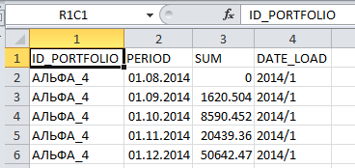

Где **DATE_LOAD** – это параметр, отражающий актуальный номер пересчета (2014 – год пересчета базиса, 1 – это номер пересчета). Если в 2014 году пересчитывали дважды: в январе и в октябре, то более актуальный будет второй и он должен быть записан как **2014/2.**

**Файл прогнозные сборы**

Пересчитываем раз в год или чаще. Шапка выходного файла с именем **COLLECTIONS_PRED** имеет вид:

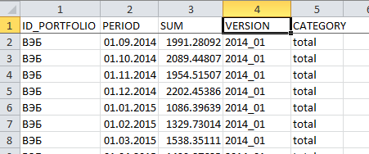

Где **VERSION** – это параметр в формате ГГГГ_ММ, отражающий актуальность пересчета (2014 – год, 01 – месяц когда сделан преесчет);

**CATEGORY** – всегда ставим **total.**

**Файл Модель пересчета потоков.**

Пересчитываем по мере необходимости по всем портфелям. На выходе вы предоставляете два файла: NPV_FACT и NPV_PLAN. Шапка имеет следующий вид:

**NPV_FACT**

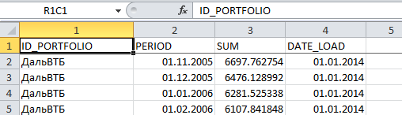

Где **DATE_LOAD** - это параметр, отражающий актуальный номер пересчета. Он представлен в виде даты ДД.ММ.ГГГГ

**NPV_PLAN**

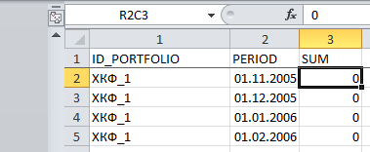

## Пример работы с макросами

1. **Подготовка набора файлов из файла Финансовой отчетности**

Запускаем макрос из надстройки ПКБ (макрос можно запускать из ЛЮБОЙ открытой книги Excel):

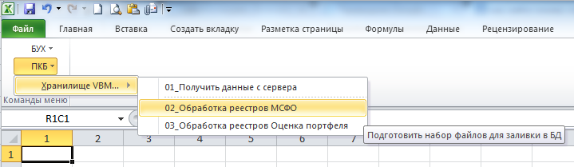

В появившейся форме указываем пути через кнопки ОБЗОР, указываем месяц и год обрабатываемого периода и нажимаем кнопку ЗАПУСК.

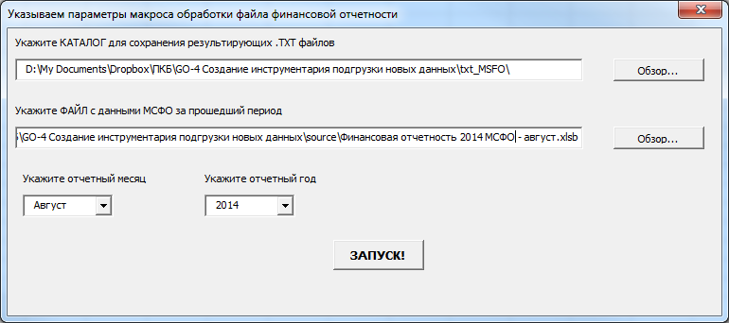

Макрос производит нужные расчеты и по окончании работы выдает сообщение:

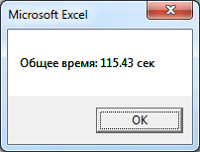

В результате работы макрос создал книгу со вкладками, а также сохранил каждую вкладку как отдельный текстовый файл в указанную при запуске директорию.

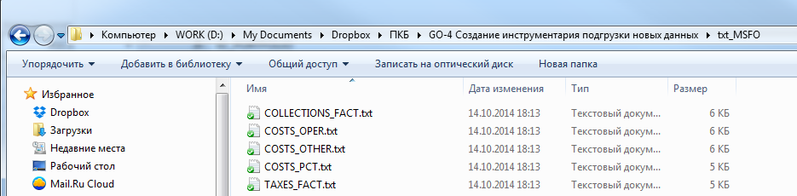

1. **Подготовка набора файлов из файла Оценка портфеля**

Запускаем соответствующий макрос:

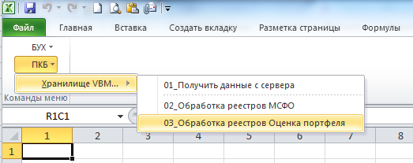

В появившейся форме указываем пути через кнопки ОБЗОР, а также:

- номер пересчета «Плановой маржи операционных расходов», соответствующий актуальному базисному номеру из БД;

- номер пересчета «Прогнозных сборов» по всем портфелям, соответствующий последней актуальной заливке.

и нажимаем кнопку ЗАПУСК.

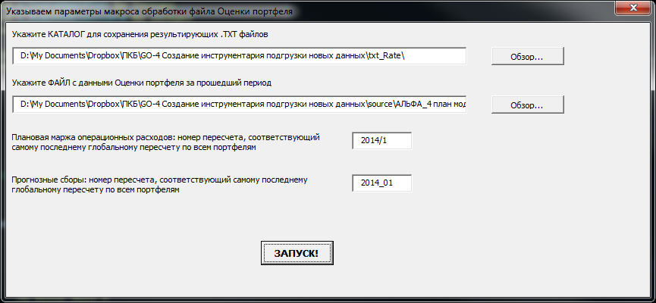

Макрос начинает работу, после чего он уточняет имя оцениваемого портфеля, которое будет загружено в БД. По умолчанию макрос предлагает имя, соответствующее названию файла оценки:

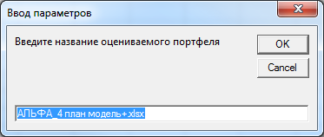

Корректируем имя и жмем ОК:

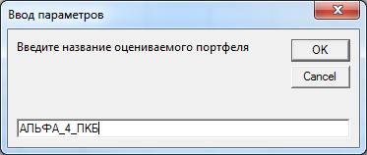

По окончании сработки макроса выдается сообщение:

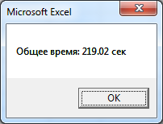

В результате работы макрос создал книгу со вкладками, а также сохранил каждую вкладку как отдельный текстовый файл в указанную при запуске директорию.

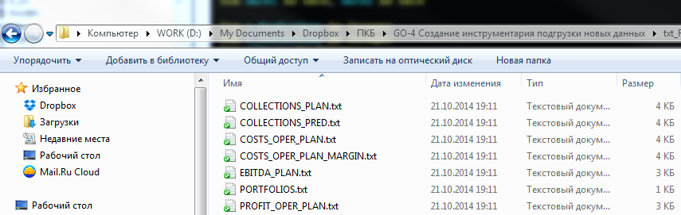

Если по какой-то причине вы готовите набор данных для заливки вручную, ориентируйтесь на список файлов выше и не забывайте создать отдельный набор данных для COLLECTIONS_PRED, несмотря на то что для новых портфелей прогноз соответствует плану. Эти вещи хранятся в разных таблицах. Поэтому нужен свой файл.

1. **Подготовка набора файлов из файла Модель пересчетов**

Запускаем соответствующий макрос из чистой книги:

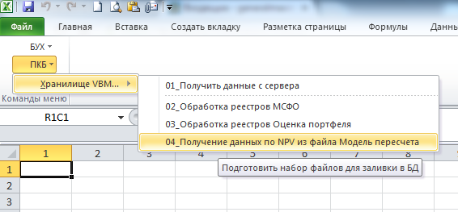

В появившейся форме указываем параметры запуска:

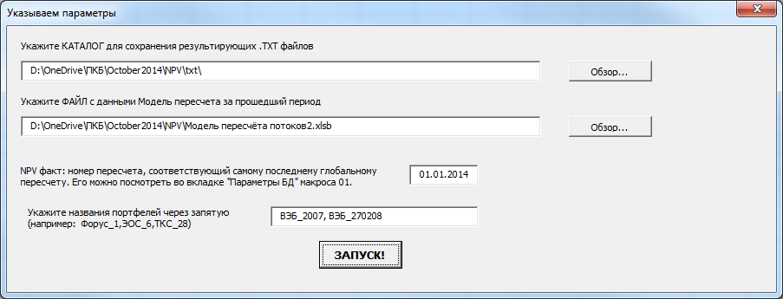

Список портфелей нужно указывать через запятую. Допустим пробел после запятой, но не перед ней. Главное чтобы указываемые названия полностью соответствовали названиями портфелей в файле Модель пересчета. В свою очередь названия портфелей в файле Модель пересчета должны совпадать с залитыми в базу портфелями (включая регистр букв).

По окончании сработки макрос выдает сообщение:

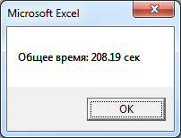

В результате работы макрос создал книгу со вкладками, а также сохранил каждую вкладку как отдельный текстовый файл в указанную при запуске директорию.

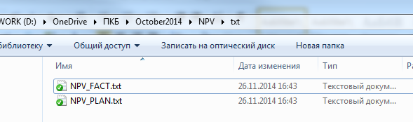

## Ежемесячные заливки – как правильно подготовить все файлы

Закончился очередной месяц. У нас есть файл «финансовая отчетность МСФО», а также набор файлов «Оценок портфелей», купленный в данном месяце. Наши действия:

Подготавливаем текстовые файлы через макросы.

**Важно:** при добавлении всех новых портфелей каждый месяц, прогноз их сборов=плану по сборам из оценок до тех пор, пока по ним не будет проведена переоценка. Поэтому сформированный COLLECTIONS_PRED совпадает по суммам с COLLECTIONS_PLAN.

Необходимо так же подготовить реестр NPV_PLAN и NPV_FACT. Формат файлов приведен выше..

Подготовленные текстовые файлы пересылаем в ИТ подразделение.

Для того чтобы не запутать ответственного от ИТ, группируйте файлы на новую информацию и на перезаливаемую информацию. В случае если необходимо поменять % ставку по расчету процентов или долю заемных средств – так же сообщаем ответственному от ИТ об этом.

Важно: в базе данных вся числовая информация хранится в тысячах рублей, соответственно при ручной подготовке реестов не забывайте делить на 1000, где это необходимо.

# Памятка для ответственного от ИТ

1. Новая информация

Со стороны бизнеса вам поступают файлы для подливки в БД. Имена файлов перечислены в таблице выше (см. последний столбец).

Вы осуществляете загрузку этих данных в таблицы БД. Имена целевых таблиц соответствуют названиям файлов. Имена столбцов в файлах так же соответствуют названиям столбцов целевой таблицы.

Таблица PORTFOLIOS является родительской по отношению к другим.

2. Изменения переменных расчета

Со стороны бизнеса может поступить запрос о необходимости изменить параметр «Доля заемных средств». Предположим, что «бизнес» просит нас поменять значение параметра на 27.9%, тогда:

/*1.

В случае изменения параметра "Доля заемных средств" (известит ответственный от бизнеса) необходимо обновить его значение в БД, запустив команду:*/

*update [SYS_LKP_CODE]*

*set [CODE] = 0.279, [DESCRIPTION] = N'Comment'*

*where CATEGORY = N'LEVERAGE_RATIO'*

-- где 'Comment' – необязательный комментарий, который тоже можно задать при необходимости

-- где 0.279 - это непосредственно доля заемных средств = 27.9% (тестовый VBM)

3. Перезаливка

Со стороны бизнеса может поступить запрос о перезаливке некоторых данных за прошлые периоды. В этом случае необходимо удалить прежнюю информацию из БД. Уточняйте подробности у бизнеса.

Для решения данной задачи можно выстроить следующий алгоритм:

- импорт новых данных в буферные таблицы (BUFFER_);

- удаление старых данных из основных таблиц. Искомое удаляемое множество можем определить по совпадению с primary key основной таблицы;

- перенос данных из буфера в основные таблицы;

- очистка буфера.

Буферные таблицы повторяют структуру основных одноименных таблиц. Добавляется префикс BUFFER_. Не содержат primary key и других ограничений.

При отсутствии буферного аналога основной таблицы – создайте его через скрипт и используйте по алгоритму…

4.

ПОСЛЕ ТОГО КАК В БД БЫЛИ ПРОИЗВЕДЕНЫ ИЗМЕНЕНИЯ:

/*После подгрузки данных нового отчетного месяца в первую очередь необходимо произвести обновление таблицы с переменными.*/

*DECLARE @return_value int*

*EXEC @return_value = [dbo].[sp_Updating_tmp_UFN_VALUES]*

*SELECT 'Return Value' = @return_value*

/*Далее необходимо выполнить на сервере хранимые процедуры в следующем порядке*/

--обновление

*DECLARE @return_value int*

*EXEC @return_value = [dbo].[sp_Updating_tmp_COSTS_PCT_PRED]*

*SELECT 'Return Value' = @return_value*

--обновление

*DECLARE @return_value int*

*EXEC @return_value = [dbo].[sp_Updating_tmp_UNPAY_COST_WITHOUT]*

*SELECT 'Return Value' = @return_value*

--обновление

*DECLARE @return_value int*

*EXEC @return_value = [dbo].[sp_Updating_tmp_UNPAY_COST_WITH]*

*SELECT 'Return Value' = @return_value*

Важно: не забывайте делать резервную копию БД перед заливкой новых данных, полученных от бизнеса.